**Interactividad**

Image ID:ING_19000_02672

Instrucciones: favor hacer desde cero la interactividad, tal como se muestra a continuación. La idea es que es una especie de diccionario. Por ello se resumen los términos en ocho botones de acuerdo a la letra inicial. Favor mantenerlo.

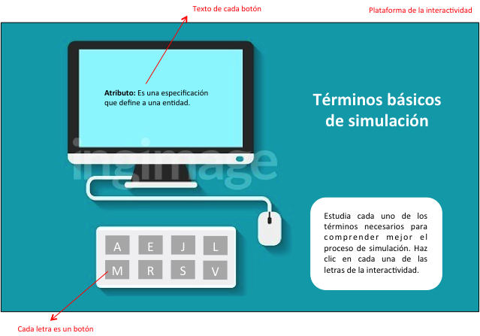

**Términos básicos de simulación**

Instrucción interactividad: Estudia cada uno de los términos necesarios para comprender mejor el proceso de simulación. Haz clic en cada una de las letras de la interactividad.

1. **A**

**Atributo:** Es una especificación que define a una entidad.

1. **E**

**Entidad:** Es la representación de los flujos de entrada y salida en un sistema, haciendo que el estado del sistema cambie. Ejemplo: piezas en un proceso, clientes en una gasolinera.

**Estado del sistema:** Es el conjunto de variables necesario para describir el sistema en un momento de tiempo determinado. Ejemplo: En un banco, el número de clientes y su tiempo de llegada.

**Estructura:** Es un conjunto de relaciones entre las entidades en la que cada entidad tiene una posición, en relación a las otras, dentro del sistema como un todo.

**Evento:** Es un cambio en el estado actual de un sistema. Ejemplo: descompostura de una máquina, interrupción de una operación, finalización de un proceso en un equipo. Los eventos pueden ser de dos tipos respectivamente, actuales y futuros; correspondiendo a los cambios que se están presentando y se presentarán en un sistema después de un tiempo.

1. **J**

**Jerarquía:** La jerarquía en un sistema comprende los siguientes tipos:

* 1. **Subsistemas:** Es un elemento de un sistema mayor que tiene las condiciones de un sistema en sí mismo, pero que a su vez hace parte en la operación de un sistema mayor.
  2. **Suprasistema:** Es un sistema mayor a cuya función global el sistema está contribuyendo y del cual forma parte.
  3. **Frontera:** La frontera sirve para la delimitación (real o ficticia) respecto de lo que hace parte o no un sistema.
  4. **Ambiente (alrededores):** Es todo lo que está por fuera del sistema.

1. **L**

**Localizaciones:** Son todos aquellos sitios donde se lleva el proceso de transformación.

1. **M**

**Modelo:** Un modelo es una representación exacta, aproximada o una abstracción de un proceso en un sistema. Debido a que una simulación está sujeta a un nivel de complejidad en su modelo matemático y estadístico, su nivel de precisión y la forma en que se mide deben ser analizados con mucho cuidado.

1. **R**

**Recursos:** Son los elementos disponibles para llevar a cabo el proceso de transformación.

**Relación:** Es la manera en la cual dos o más entidades dependen entre sí.

**Reloj de la simulación:** Es el elemento donde se lleva a cabo la contabilidad del tiempo que dura la simulación. Cuando parte de tiempo cero y termina en un tiempo total de simulación definido se llama reloj de simulación absoluto; cuando sólo considera el lapso que transcurre entre dos eventos cualquiera se llama reloj de simulación relativo.

**Réplica (corrida):** Cada vez que se ejecute la simulación obteniendo los parámetros deseados se lleva a cabo una corrida, las cuales deben realizarse en más de una ocasión.

1. **S**

**Sinergia:** Fenómeno que surge de las interacciones entre las partes de un sistema.

**Sistema:** Conjunto de elementos (con una frontera definida) que actúan e interactúan para la realización de algún fin lógico. Los sistemas pueden ser abiertos o cerrados, dependiendo de si se presenta o no una interacción constante con el ambiente; en los cerrados no hay esta interacción.

1. **V**

**Variable:** Representa aquello que varía o está sujeto de cambio.